ФЕДЕРАЛЬНОЕ ГОСУДАРСТВЕННОЕ АВТОНОМНОЕ ОБРАЗОВАТЕЛЬНОЕ УЧРЕЖДЕНИЕ ВЫСШЕГО ОБРАЗОВАНИЯ
«РОССИЙСКИЙ УНИВЕРСИТЕТ ТРАНСПОРТА»
(РУТ (МИИТ))

Институт транспортной техники и систем управления
Кафедра «Управление и защита информации»

ОТЧЁТ
О ЛАБОРАТОРНОЙ РАБОТЕ №1
По дисциплине «Языки программирования»
ВАРИАНТ 8

Выполнил: ст. гр. ТКИ-141
Гулин Игорь Алексеевич
Проверил: к.т.н., доц. Васильева М. А.
(Проверил: к.т.н, доц. Балакина Е. П.)

Москва 2024

Содержание
Задание 1.1 3
1.Формулировка задачи. 3
2.Блок-схема алгоритма. 3
3.Решение задачи на языке программирования C. 5
4.Решение тестовых примеров. 5
5.Решение тестовых примеров в Excel. 6
6. Отметка о выполнении задания в веб-хостинге системы контроля версий. 6
Задание 2.1 7
1.Формулировка задачи. 7
2.Блок-схема алгоритма. 7
3.Решение задачи на языке программирования C. 7
4.Решение тестовых примеров. 10
5.Решение тестовых примеров в Python. 10
6. Отметка о выполнении задания в веб-хостинге системы контроля версий. 11
Задание 3.1 12
1.Формулировка задачи. 12
2.Блок-схема алгоритма. 12
3.Решение задачи на языке программирования C. 14
4.Решение тестовых примеров. 15
5.Решение тестовых примеров в Python. 16
6. Отметка о выполнении задания в веб-хостинге системы контроля версий. 17
Задание 4.1 18
1.Формулировка задачи. 18
2.Блок-схема алгоритма. 18
3.Решение задачи на языке программирования C. 26
4.Решение тестовых примеров. 31
5.Решение тестовых примеров в Python. 32
6. Отметка о выполнении задания в веб-хостинге системы контроля версий 32

Задание 1.1

1.Формулировка задачи.
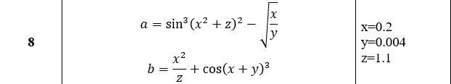

2.Блок-схема алгоритма.
Блок-схемы алгоритмов функций представлены на рисунках (Рисунок 1,Рисунок 2,Рисунок 3).
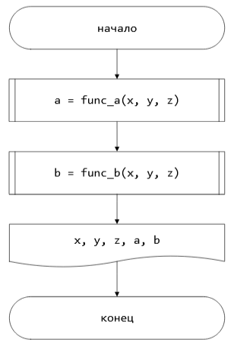
Рисунок 1. Блок-схема функции main ()
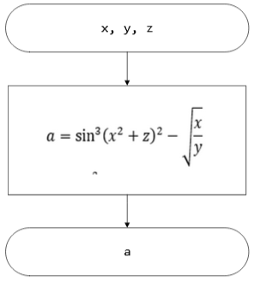
Рисунок 2. Блок-схема функции getA()
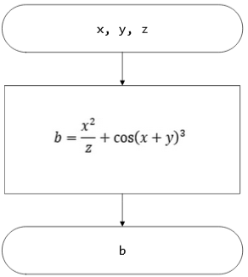
Рисунок 3. Блок-схема функции func_b()

3.Решение задачи на языке программирования C.
#include <math.h>
#include <stdio.h>

/**
* @brief функция для вычисления значения b.
* @param x Значение переменной x.
* @param y Значение переменной y.
* @param z Значение переменной z.
* @return Результат вычисления b.
*/
double func_b(const double x, const double y, const double z);

/**
* @brief функция для вычисления значения а.
* @param x Значение переменной x.
* @param y Значение переменной y.
* @param z Значение переменной z.
* @return Результат вычисления а.
*/
double func_a(const double x, const double y, const double z);

/**
* @brief Точка входа в программу.
* @return Возвращает в случае успеха.
*/
int main(void)
{
const double x = 0.2;
const double y = 0.004;
const double z = 1.1;

printf("a = %f b = %f", func_a(x, y, z), func_b(x, y, z));

return 0;
}

double func_a(const double x, const double y, const double z)
{
return pow(sin(pow((x * x + z), 2)), 3) - sqrt(x / y);
}

double func_b(const double x, const double y, const double z)
{
return x * x / z + cos(pow((x + y), 3));
}

4.Решение тестовых примеров.
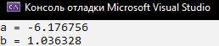
Рисунок 4.Решение тестовых примеров

5.Решение тестовых примеров в Excel.
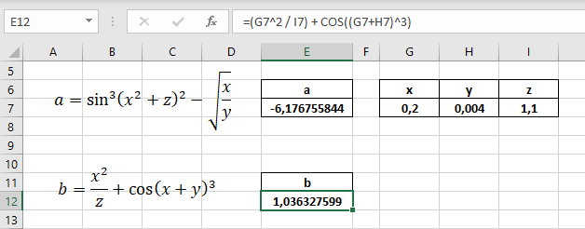
Рисунок 5.Расчет значения b
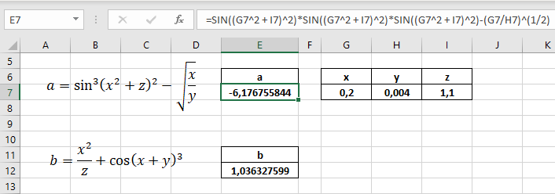
Рисунок 6. Расчет значения a

6. Отметка о выполнении задания в веб-хостинге системы контроля версий.

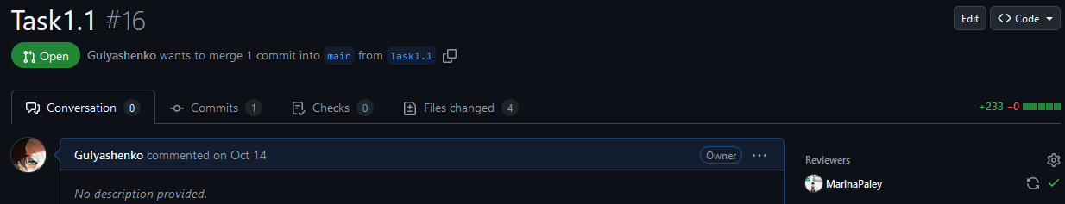
Рисунок 7. Отметка о выполнении задания

Задание 2.1

1.Формулировка задачи.
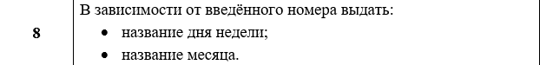

2.Блок-схема алгоритма.
Блок-схема алгоритма представлена на рисунке (Рисунок 8).

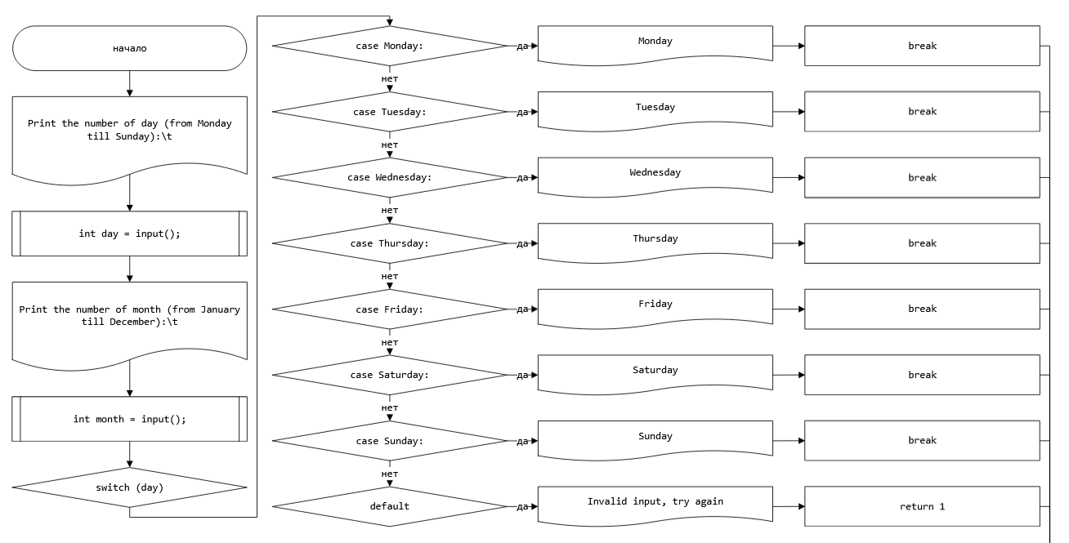
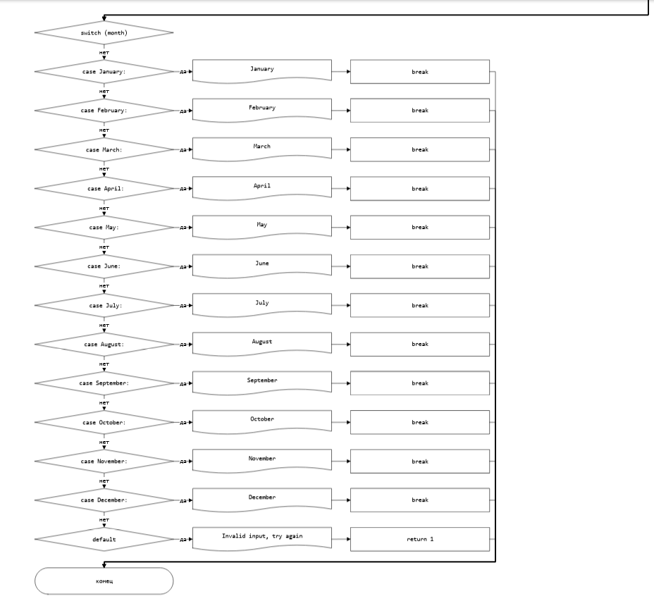
Рисунок 8.Блок-схема алгоритма

3.Решение задачи на языке программирования C.

#include <stdio.h>
#include <stdlib.h>
/**
@brief перечисление названий дней недели
*/
enum days {
Monday = 1,
Tuesday = 2,
Wednesday = 3,
Thursday = 4,
Friday = 5,
Saturday = 6,
Sunday = 7
};

/**
@brief перечисление названий месяцев
*/
enum months {
January = 1,
February = 2,
March = 3,
April = 4,
May = 5,
June = 6,
July = 7,
August = 8,
September = 9,
October = 10,
November = 11,
December = 12
};

int input(void);

/**
@brief Точка входа в программу
@return Возвращает в случае успеха
*/
int main(void) {
printf("Print the number of day (from Monday till Sunday):\t");
int day = input();
printf("Print the number of month (from January till December):\t");
int month = input();

switch (day) {
case Monday:
printf("Monday\n");
break;
case Tuesday:
printf("Tuesday\n");
break;
case Wednesday:
printf("Wednesday\n");
break;
case Thursday:
printf("Thursday\n");
break;
case Friday:
printf("Friday\n");
break;
case Saturday:
printf("Saturday\n");
break;
case Sunday:
printf("Sunday\n");
break;
default:
printf("Invalid input, try again\n");
return 1;
break;
}

switch (month) {
case January:
printf("January");
break;
case February:
printf("February");
break;
case March:
printf("March");
break;
case April:
printf("April");
break;
case May:
printf("May");
break;
case June:
printf("June");
break;
case July:
printf("July");
break;
case August:
printf("August");
break;
case September:
printf("September");
break;
case October:
printf("October");
break;
case November:
printf("November");
break;
case December:
printf("December");
break;
default:
printf("Invalid input, try again");
return 1;
break;
}

return 0;
}

int input(void) {
int number = 0;
if (scanf_s("%d", &number) != 1) {
printf("Your input isn't a numbern");
exit(EXIT_FAILURE);
}
return number;
}

4.Решение тестовых примеров.

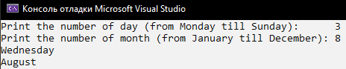
Рисунок 9.Решение тестовых примеров

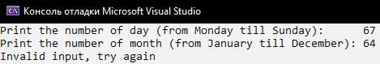
Рисунок 10.Решение тестовых примеров

5.Решение тестовых примеров в Python.

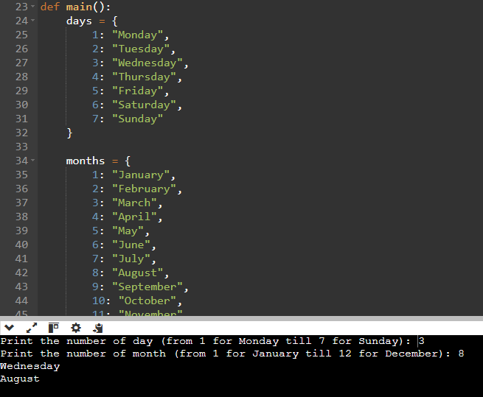
Рисунок 11. Решение тестового примера

6. Отметка о выполнении задания в веб-хостинге системы контроля версий.

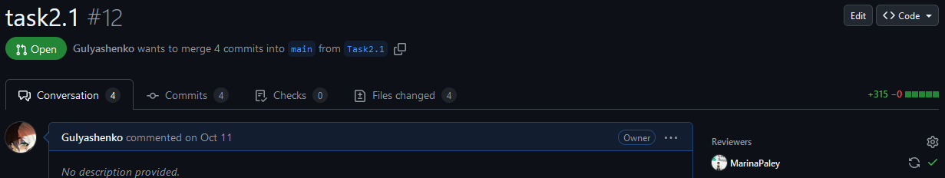
Рисунок 12.Отметка о выполнении задания

Задание 3.1

1.Формулировка задачи.

2.Блок-схема алгоритма.
Блок-схема алгоритма представлена на рисунке (Рисунок 13,Рисунок 14,Рисунок 15).
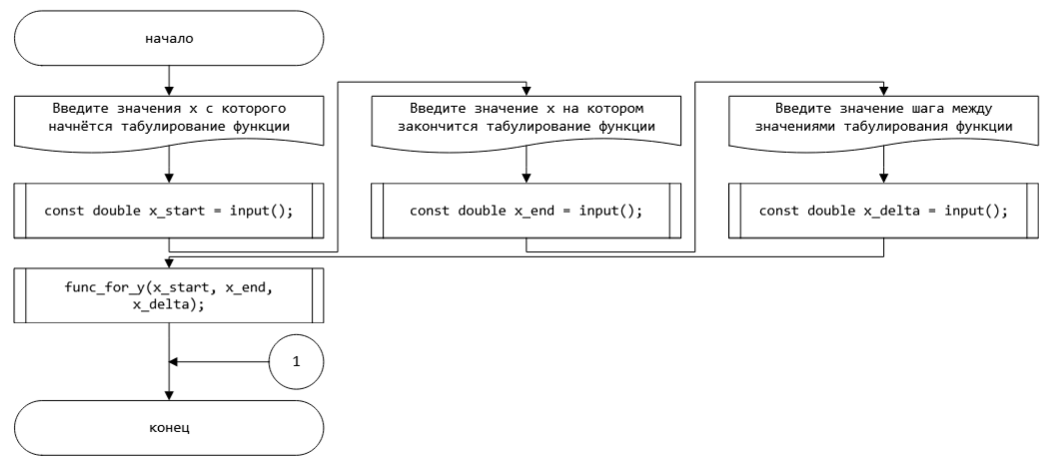
Рисунок 13.Блок-схема функции main()
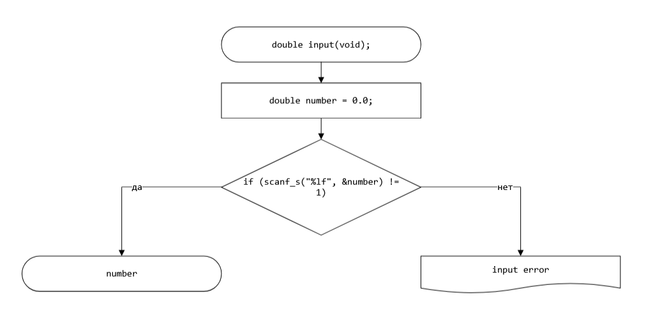
Рисунок 14.Блок-схема функции Input(void)
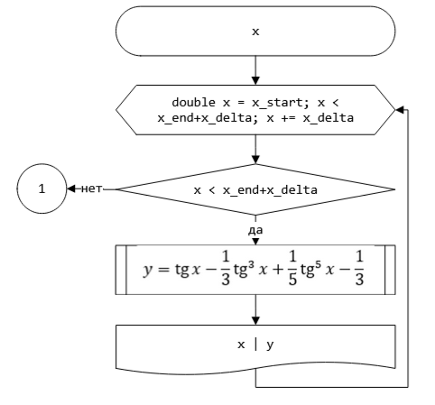
Рисунок 15.Блок-схема функции func_for_y(x_start, x_end, x_delta)

3.Решение задачи на языке программирования C.
#include <stdio.h>
#include <stdlib.h>

/**
* @brief проверяет вводимое значение(является ли числом)
* @return возвращает значение если оно является числом
*/
double input(void);

/**
* @brief считаеn значение y относительно значения х и выводит значение х и у
* @param x_start значение х с которого начнётся табулирование функции
* @param x_end значение х на котором закончится табулирование функции
* @param x_delta значение шага между значениями табулирования функции
*/
void func_for_y(const double x_start,const double x_end,const double x_delta);

/**
* @brief точка входа в программу
* @return возвращает в случае успеха
*/
int main(void) {
printf("Введите значения х с которого начнётся табулирование функции\t");
const double x_start = input();
printf("Введите значение х на котором закончится табулирование функции\t");
const double x_end = input();
printf("Введите значение шага между значениями табулирования функции\t");
const double x_delta = input();
printf("x\t|\ty\n");
func_for_y(x_start, x_end, x_delta);
return 0;
}

double input(void) {
double number;
if (scanf_s("%lf", &number) != 1) {
printf("input error");
exit(EXIT_FAILURE);
}
return number;
}

void func_for_y(const double x_start,const double x_end,const double x_delta) {
for (double x = x_start; x < x_end+x_delta; x += x_delta) {
const double y = x - x / 3 + x / 5 - 1 / 3;
printf("%lf|%lf\n", x_start, y);
}
}

4.Решение тестовых примеров.

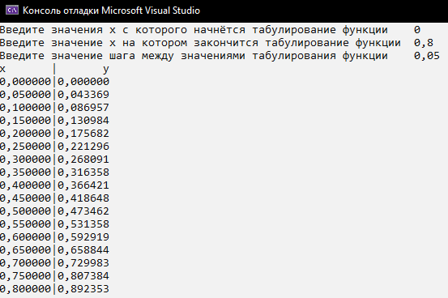
Рисунок 16.Решение тестовых примеров

5.Решение тестовых примеров в Python.

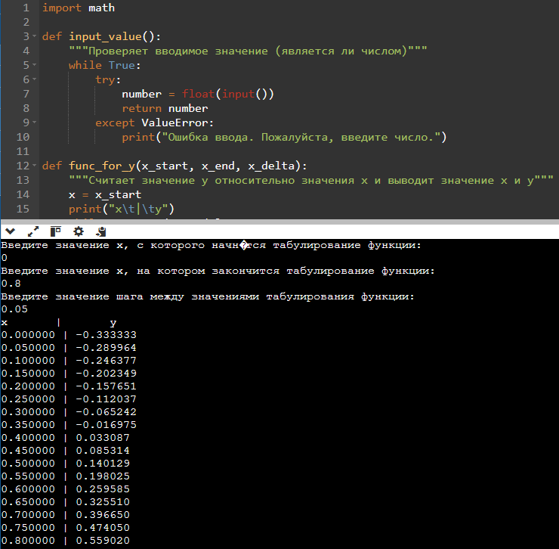
Рисунок 17. Решение тестового примера

6. Отметка о выполнении задания в веб-хостинге системы контроля версий.

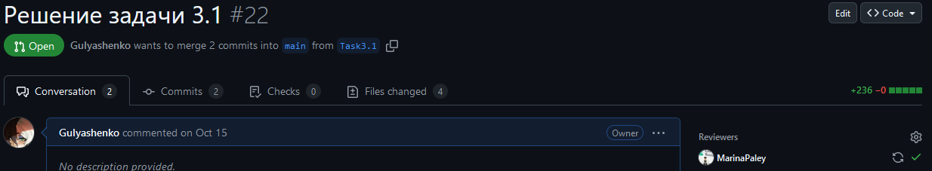
Рисунок 18.Отметка о выполнении задания

Задание 4.1

1.Формулировка задачи.

Создать одномерный массив из n целых чисел. Реализовать возможность заполнения массива, как случайными числами, так и с помощью клавиатуры по желанию пользователя. Пункты задания организовать в виде функций (методов). Составить блок-схему.
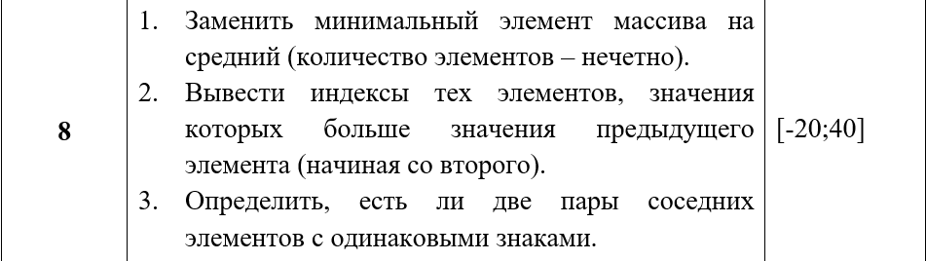

2.Блок-схема алгоритма.
Блок-схема алгоритма представлена на рисунке (Рисунок 20, Рисунок 21, Рисунок 22, Рисунок 23, Рисунок 24, Рисунок 25, Рисунок 26, Рисунок 27, Рисунок 28, Рисунок 29, Рисунок 30, Рисунок 31, Рисунок 32)
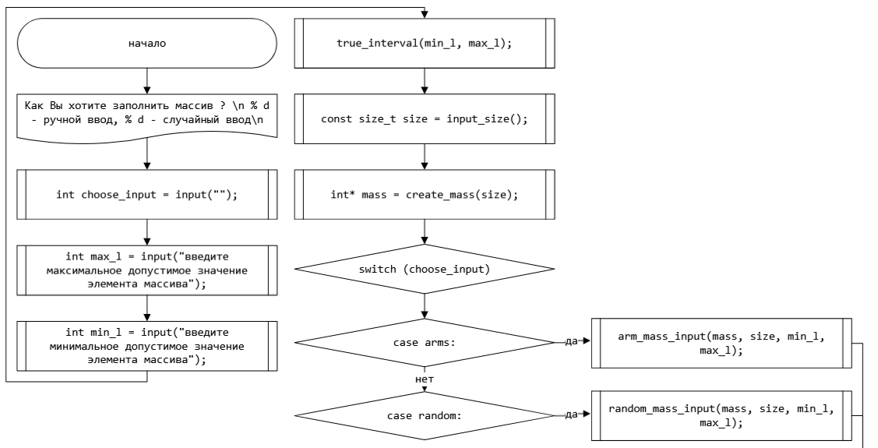
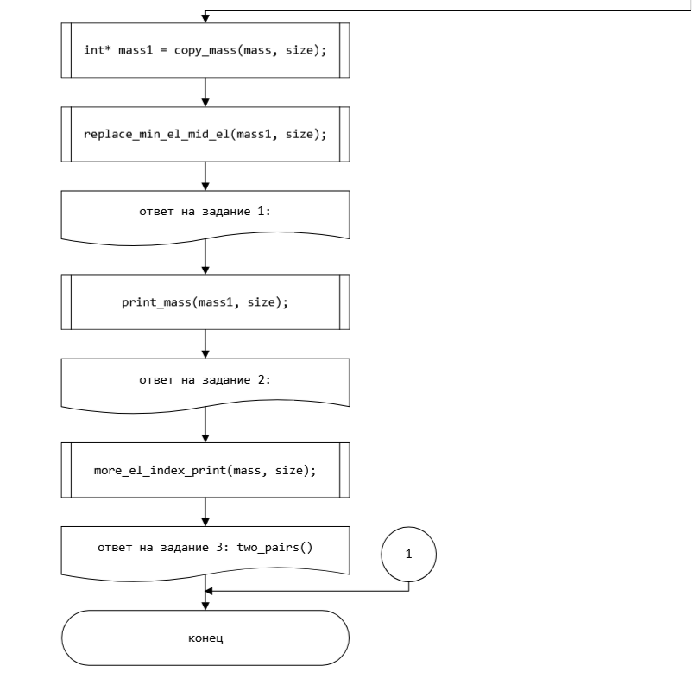
Рисунок 19.Блок-схема функции main()
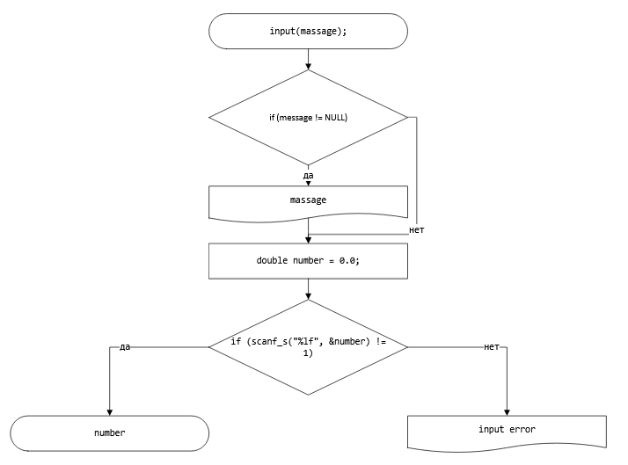
Рисунок 20. Блок-схема функции input(massage)
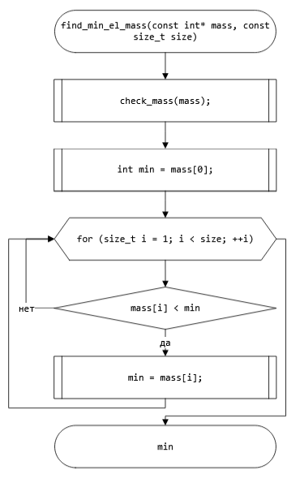
Рисунок 21. Блок-схема функции find_min_el_mass(mass, size)
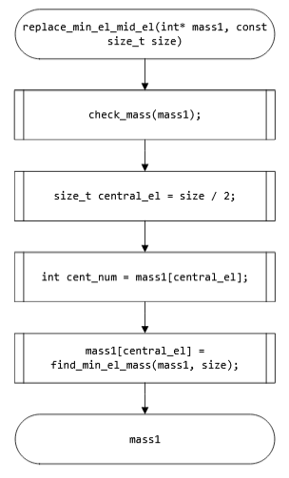
Рисунок 22. Блок-схема функции replace_min_el_mid_el(mass1, size)
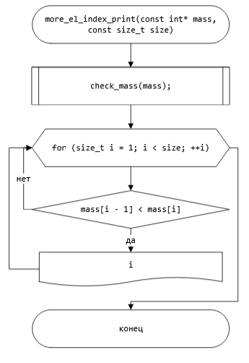
Рисунок 23. Блок-схема функции more_el_index_print(mass, size)
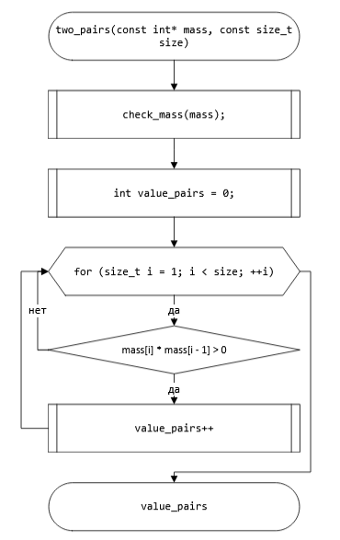
Рисунок 24. Блок-схема функции two_pairs(mass, size)

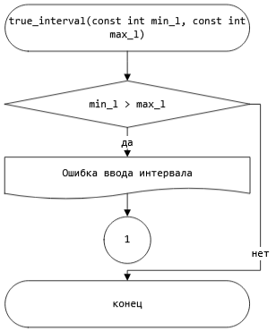
Рисунок 25. Блок-схема функции true_interval(min_l, max_l)
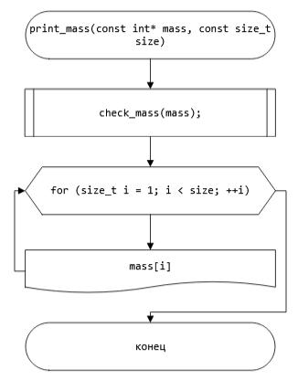
Рисунок 26. Блок-схема функции print_mass(mass, size)
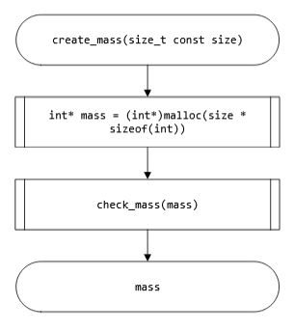
Рисунок 27. Блок-схема функции create_mass(size)

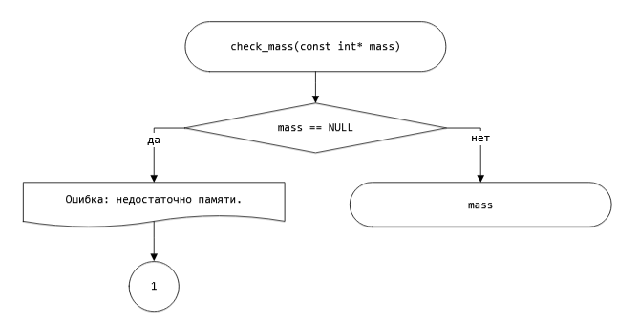
Рисунок 28. Блок-схема функции check_mass(mass)
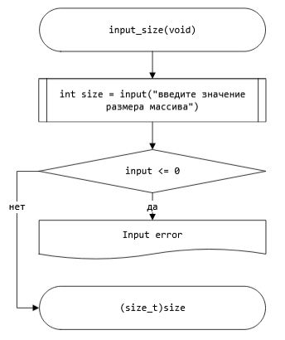
Рисунок 29. Блок-схема функции input_size(void)
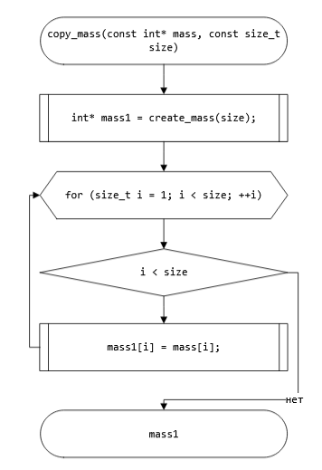
Рисунок 30. Блок-схема функции copy_mass(mass, size)
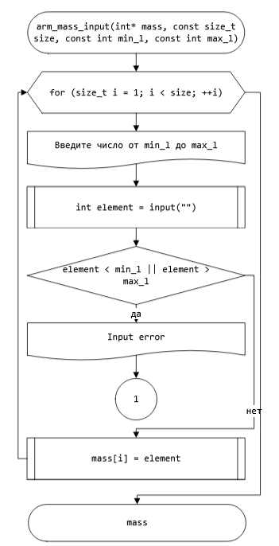
Рисунок 31. Блок-схема функции arm_mass_input(mass, size, min_l, max_l)
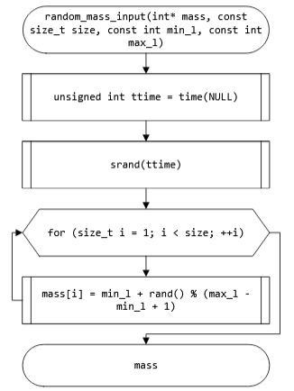
Рисунок 32. Блок-схема функции random_mass_input(mass, size, min_l, max_l)

3.Решение задачи на языке программирования C.
#include <stdio.h>
#include <stdlib.h>
#include <time.h>
#include <locale.h>

/**
* @brief варианты заполнения массива числовыми значениями
*/
enum mass_input_choise {
/**
* @brief ручным способом
*/
arms = 1,
/**
* @brief заполнение случайными числами
*/
random = 2
};

/**
* @brief проверяет вводимое значение (является ли числом)
* @param сообщение которое нужно вывести перед вводом
* @return возвращает введённое значение, если оно является числом
*/
int input(const char* message);

/**
* @brief Функция для печати массива.
* @param mass - массив.
* @param size - длинна массива.
* @return Массив.
*/
void print_mass(const int* mass, const size_t size);

/**
* @brief Функция проверки интервала массива на правильность.
* @param min_l минимальный возможный элемент массива.
* @param max_l максимальный возможный элемент массива.
*/
void true_interval(const int min_l, const int max_l);

/**
* @brief функция для нахождения максимального значения массива
* @param массив в котором мы ищем максимальный элемент
* @param size - длинна массива.
* @return возвращает значение максимального элемента массива
*/
int find_min_el_mass(const int* mass, const size_t size);

/**
* @brief функция для замены минимального элемента массива на центральный элемент того же массива
* @param массив с которым мы работаем
* @param размер массива
* @return возвращает полученный массив
*/
void replace_min_el_mid_el(int* mass, const size_t size);

/**
* @brief функция для вывода индексов элементов, которые больше предыдущих
* @param массив с которым мы работаем
* @param размер массива
*/
void more_el_index_print(const int* mass, const size_t size);

/**
* @brief функция для определения присутствия хотя бы двух пар соседних элементов с одным и тем же знаком
* @param массив с которым мы работаем
* @param размер массива
* @return возвращает количество пар соседних элементов с одним знаком
*/
int two_pairs(const int* mass, const size_t size);

/**
* @brief Функция для ручного ввода элементов массива
* @param size длинна массива
* @param mass массив
* @param min_l значение минимально допустимого значения элемента массива
* @param max_l значение максимально допустимого значения элемента массива
*/
void arm_mass_input(int* mass, const size_t size, const int min_l, const int max_l);

/**
* @brief Функция для рандомного ввода элементов массива
* @param size длинна массива
* @param mass массив
* @param min_l значение минимально допустимого значения элемента массива
* @param max_l значение максимально допустимого значения элемента массива
*/
void random_mass_input(int* mass, const size_t size, const int min_l, const int max_l);

/**
* @brief Функция для проверки существования массива.
* @param mass массив.
* @remarks Экстренное завершение программы, в случае неправильной длинны массива.
*/
void check_mass(const int* mass);

/**
* @brief проверяет вводимое значение
* @remarks Экстренное завершение программы, в случае неправильной длинны массива.
*/
size_t input_size(void);

/**
* @brief копирует массив
* @param mass - массив который нужно скопировать
* @param size - длинна массива
* @remarks возвращает новый массив идентичный копируемому
*/
int* copy_mass(const int* mass, const size_t size);

/**
* @brief Функция создания массива
* @param размер создаваемого массива
* @return возвращает созданный по размеру массив
*/
int* create_mass(size_t const size);

/**
* @brief точка входа в программу
* @return возвращает в случае успеха
*/
int main(void) {
setlocale(LC_ALL, "Russian");
printf("Как Вы хотите заполнить массив ? \n % d - ручной ввод, % d - случайный ввод\n", arms, random);
int choose_input = input("");
int max_l = input("введите максимальное допустимое значение элемента массива");
int min_l = input("введите минимальное допустимое значение элемента массива");
true_interval(min_l, max_l);

const size_t size = input_size();

int* mass = create_mass(size);
switch (choose_input) {
case arms:
arm_mass_input(mass, size, min_l, max_l);
case random:
random_mass_input(mass, size, min_l, max_l);
}
int* mass1 = copy_mass(mass, size);

replace_min_el_mid_el(mass1, size);

printf("ответ на задание 1:\t");
print_mass(mass1, size);

printf("\nответ на задание 2:\t");
more_el_index_print(mass, size);

printf("\nответ на задание 3:%d\t", two_pairs(mass, size));

return 0;
}

int input(const char* message) {
if (message != NULL) {
printf("%s", message);
}
int number = 0;
if (scanf_s("%i", &number) != 1) {
printf("Input error");
exit(EXIT_FAILURE);
}
return number;
}

int find_min_el_mass(const int* mass, const size_t size) {
check_mass(mass);
int min = mass[0];
for (size_t i = 1; i < size; ++i) {
if (mass[i] < min) {
min = mass[i];
}
}
return min;
}

void replace_min_el_mid_el(int* mass1, const size_t size) {
check_mass(mass1);
size_t central_el = size / 2;
int cent_num = mass1[central_el];
mass1[central_el] = find_min_el_mass(mass1, size);
}

void more_el_index_print(const int* mass, const size_t size) {
check_mass(mass);
for (size_t i = 1; i < size; ++i) {
if (mass[i - 1] < mass[i]) {
printf("%Iu\t", i);
}
}
}

int two_pairs(const int* mass, const size_t size) {
check_mass(mass);
int value_pairs = 0;
for (size_t i = 1; i < size; ++i) {
if (mass[i] * mass[i - 1] > 0) {
value_pairs++;
}
}
return value_pairs;
}

void print_mass(const int* mass, const size_t size)
{
check_mass(mass);
for (size_t i = 0; i < size; i++)
{
printf("%d,", mass[i]);
}
}

void true_interval(const int min_l, const int max_l)
{
if (min_l > max_l)
{
printf("Oшибка ввода интервала");
exit(EXIT_FAILURE);
}
}

void arm_mass_input(int* mass, const size_t size, const int min_l, const int max_l) {
for (size_t i = 0; i < size; i++)
{
printf("Введите число от %d до %d: ", min_l, max_l);
int element = input("");
if (element < min_l || element > max_l)
{
printf("input error");
exit(EXIT_FAILURE);
}
mass[i] = element;
}
}

void random_mass_input(int* mass, const size_t size, const int min_l, const int max_l)
{
unsigned int ttime = time(NULL);
srand(ttime);
for (size_t i = 0; i < size; i++)
{
mass[i] = min_l + rand() % (max_l - min_l + 1);
}
}

void check_mass(const int* mass) {
if (mass == NULL)
{
printf("Ошибка: недостаточно памяти.\n");
exit("EXIT_FAILURE");
}
}

size_t input_size(void)
{
int size = input("введите значение размера массива");
if (input <= 0)
{
puts("Input error");
exit(EXIT_FAILURE);
}
return (size_t)size;
}

int* copy_mass(const int* mass, const size_t size)
{
int* mass1 = create_mass(size);
for (size_t i = 0; i < size; i++) {
mass1[i] = mass[i];
}
return mass1;
}

int* create_mass(size_t const size)
{
int* mass = (int*)malloc(size * sizeof(int));
check_mass(mass);
return mass;
}

4.Решение тестовых примеров.
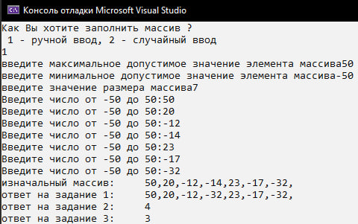
Рисунок 33.Решение тестового примера с пользовательским вводом массива

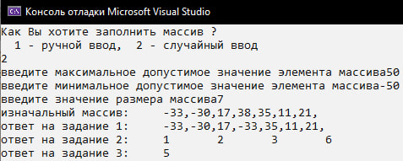
Рисунок 34. Решение тестового примера с рандомным вводом массива

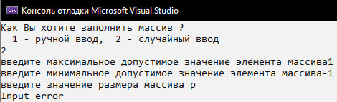
Рисунок 35. Решение тестового примера если значение размера массива буква
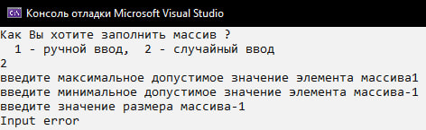
Рисунок 36. Решение тестового примера когда размер массива отрицательное число
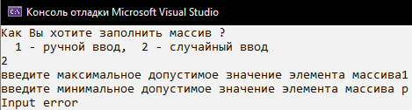
Рисунок 37. Решение тестового примера когда минимум массива буква
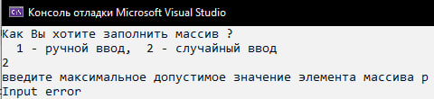
Рисунок 38. Решение тестового примера когда максимум массива буква
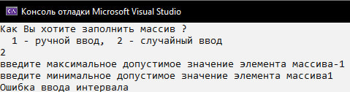
Рисунок 39. Решение тестового примера когда минимум массива больше максимума
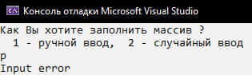
Рисунок 40. Решение тестового примера когда выбор способа заполнения массива буква
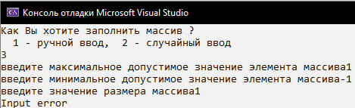
Рисунок 41. Решение тестового примера когда выбор способа заполнения массива не входит в указанные значения
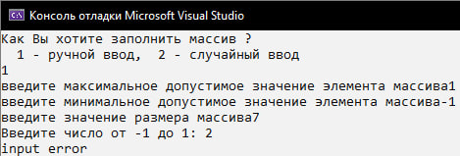
Рисунок 42. Решение тестового примера когда пользовательский ввод элемента массива не входит в указанный промежуток
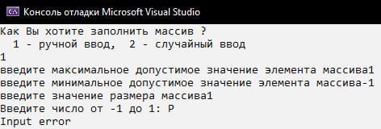
Рисунок 43. Решение тестового примера когда пользовательский ввод элемента массива буква

5. Отметка о выполнении задания в веб-хостинге системы контроля версий

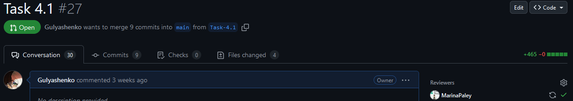
Рисунок 45.Отметка о выполнении задания

